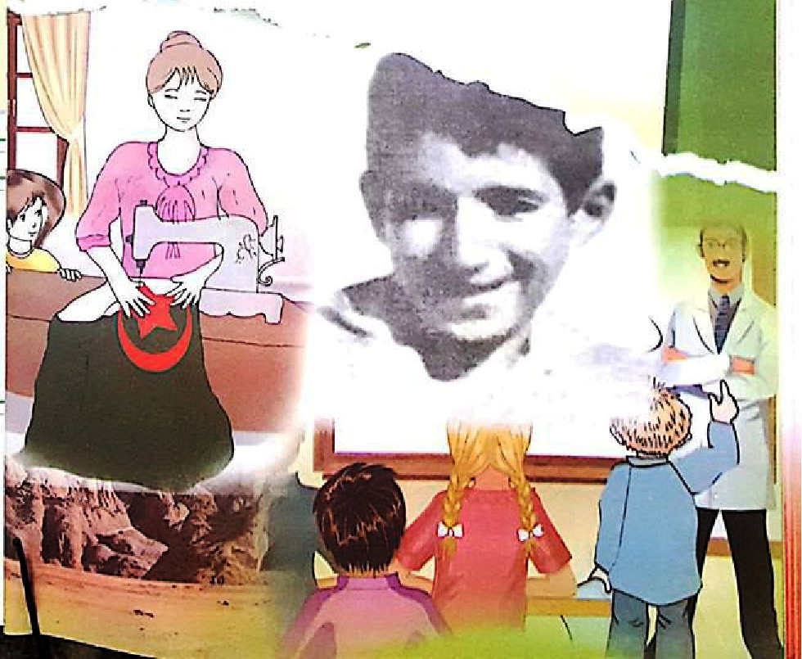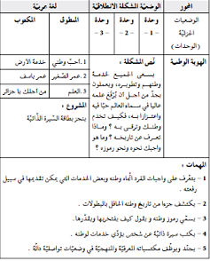

**المقطع الثالث الهوية الوطنية**

**إدماج المقطع الثالث**

**السنة الثالثة**

**السنة الثالثة المادة : لغة عربية**

**المقطع التعليمي: الهوية الوطنية ( 03 ) الأسبوع : 4**

**الميدان : فهم المنطوق والتعبير الشفوي النشاط : فهم المنطوق**

**الموضوع : ادماج**

**الهدف التعلمي: يستمع باهتمام ويفهم ما يسمعه ويتفاعل معه**

|  |  |  |
| --- | --- | --- |
| **التقويم** | **الوضعيات التعلمية والنشاط المقترح** | **المراحل** |
| **ذكروني بعنوان كل النصوص الثلاثة.** | **يُسمع المعلم متعلميه النصوص المنطوقة الثلاثة (أحبّ وطني)، (عمر الصغير)، (العلم) للمقطع وأثناء ذلك يجب التواصل البصري بينه وبين متعلميه مع الاستعانة بالأداء الحس حركي والقرائن اللغوية والغير لغوية.**  **مطالبة المتعلمين بعناوين النصوص المنطوقة.** | **مرحلة الانطلاق** |
| **يسترجع الصيغ ويوظفها في جمل.**  **ينجز الأنشطة المقترحة.** | **المرحلة الأولى إدماج فهم المنطوق والتعبير الشفوي**   * **طرح أسئلة لقياس مدى فهم المتعلمين للنصوص المنطوقة والتركيز على القيم.** * **كيف قسم أكرم صورته؟ ماذا رسم في كل جزء؟ ما هي العبارة التي كتبها أكرم؟** * **من هو بطل نص (عمر الصغير)؟ بما ضحى عمر؟ كيف يمكنك أن تكون بطلا مثل عمر؟** * **صف العلم الوطني. إلام ترمز ألوانه وأشكاله؟ ما هو واجبك تجاه العلم الوطني؟**   **طرح أسئلة لاستخراج الصيغ المدروسة وتوظيفها في جمل تامة المعنى.**   * **هل علقت المعلمة كل اللوحات؟ 🡨 لم تعلق المعلمة سوى لوحة أكرم.** * **هل عرض كل التلاميذ أعمالهم؟ 🡨 عرض كل التلاميذ أعمالهم غير تلميذ واحد.** * **هل لونت كل الصور؟ 🡨 لونت كل الصور إلا صورة واحدة.** * **متى ذهب عبد الرحمان ووالده إلى قاعة السينما؟ 🡨 في أحد أيام العطلة الشتوية ذهب عبد الرحمان مع والده إلى السينما حيث شاهدا (فيلم معركة الجزائر)** * **ماذا قال المعلم عن وطننا؟ 🡨 قال المعلم: ذلك وطننا من أحلى ما تنطق به الألسنة في الشرق والغرب.** * **توظيف الصيغ في جمل تامة المعنى من طرف المتعلمين بطرح أسئلة يراها المعلم مناسبة** * **إنجاز الأنشطة المقترحة في كراس النشاطات لغة عربية (الصفحات 30، 34، 38)**   **المرحلة الثانية إنتاج شفوي:**  **التعليمة: نظمت مدرستك رحلة إلى مركز الشرطة المجاور لمدرستك،كنت من بين تلاميذ الرحلة.استقبلكم قائد الشرطة وأعوانه أحسن استقبال وقدموا لكم شروحات عن مهام ودور الشرطة في حماية الوطن والشعب.**  **– أكتب فقرة تتحدث فيها عن هذه الرحلة موظفا (مؤشرات زمنية) فعل ماضي وفعل مضارع.**  **تشكيل فقرة من إجابات المتعلمين بتوجيه المعلم .** | **مرحلة بناء التعلمات** |
| **يتعرف على المشروع.**  **يحضر الوسائل اللازمة.** | **أُنجز مشروعي. (السيرة الذاتية ص57)**   * **تفويج التلاميذ إلى أربعة أو خمسة أفواج حسب العدد.** * **تعيين الكاتب والأعضاء.** * **التعريف بالمشروع والوسائل اللازمة لإعداده.** * **إعداد الصفحة التي يُكتب عليها المشروع.**   **ملاحظة:**   * **السيرة الذاتية تكون خاصة بشهداء وأعيان الحي أو القرية (كاقتراح)** | **التدريب والاستثمار** |

**السنة الثالثة المادة : لغة عربية**

**المقطع التعليمي: الهوية الوطنية ( 03 ) الأسبوع : 4**

**الميدان : فهم المكتوب و التعبير الكتابي النشاط :قراءة + قواعد اللغة**

**الهدف التعلمي: ينمي قدراته ويستثمرها ويدمج مكتسباته في حل وضعيات جديدة بإنجاز الأنشطة فرديا وجماعيا.**

|  |  |  |
| --- | --- | --- |
| **التقويم** | **الوضعيات التعلمية والنشاط المقترح** | **المراحل** |
| **يحسن الاستماع**  **- يجيب عن الأسئلة** | **استذكار عناوين النصوص المقروءة.**  **ما هي أنواع الجمع؟ من يقدم مثالا عن كل نوع؟** | **مرحلة الانطلاق** |
| **يستخرج معلومات  من السندات البصرية المرافقة للنص - يلتزم بقواعد  القراءة الصامتة**  **- يحترم شروط القراءة الجهرية .**  **- يوظف الكلمات الجديدة و يتعرف على معاني الكلمات من خلال السياق .**  **- يجيب عن الأسئلة .**  **يستخرج القيم و يتحلى بها .**  **- يستخرج من النص الكلمات المتضمنة للظواهر اللغوية المستهدفة .** | **- مطالبة المتعلمين بفتح الكتاب المدرسي في النصوص الثلاث الخاصة بالمقطع 3**  **يعود المعلم إلى النص ويقرأه كاملا قراءة جهرية مسترسلة تليها قراءة جهرية معبرة**  **- مطالبة المتعلمين بالقراءات الفردية . يطرح المعلم أسئلة التعمق في معنى النص.**  **التمرين الأول: التمرين الأول: . أَكْمِلْ بفعل مضارع مناسب :**  **...................الجزائريون وَطَنَهُمْ**  **- ...................الرياضة .**  **- ...................إلى النشيد الوطن .**  **التمرين الثاني: . أَكْمِلْ على المنوال التالي :**  **- طَلَبَ مني أَبِي شُرْبَ الدواء . ← اشْرَبْ دَواءَك .**  **- أَطْلُبُ من زميلي احترام المواعيد . ← ............. مواعيدك**  **- تَطْلُبُ منكَ أَمُّكَ تَنْظِيفَ أَسنانك . ← .............أسنانك**  **طلب أبي من بَعْض المَارَّة دَفْعَ السّيّارة. من فَضْلِكمْ ← .............السيارة**  **التمرين الثالث: صرف الفعل "كتب" مع الضمائر التالية في الماضي, المضارع و الأمر :**   |  |  |  |  | | --- | --- | --- | --- | | **الضمائر** | **الماضي** | **المضارع** | **الأمر** | | **أنا** |  |  |  | | **أنتَ** |  |  |  | | **أنتِ** |  |  |  | | **هو** |  |  |  |   **التمرين الأول: أدخل التنوين على الكلمات التالية مع إجراء التغيير اللازم**   |  |  |  |  | | --- | --- | --- | --- | | **الكلمة** | **تنوين بالضم** | **تنوين بالكسر** | **تنوين بالفتح** | | **مهندس** |  |  |  | | **عامل** |  |  |  | | **سماء** |  |  |  | | **محفظة** |  |  |  |   **التمرين الثاني: أَكْمِلْ بِاسْمِ الْمَفْعُولِ**  **أُحِبُّ الْوَطَنَ الْوَطَنُ.................. شُرِحَ الدَّرْسُ الدَّرْسُ.................**  **نُقِلَ الْخَبَرُ الْخَبَرُ................ سُمِعَ الشَّرِيطُ الشَّرِيط...................**  **حُسِمَ الْأَمْرُ الْأَمْرُ................ فُتِحَ الْبَابُ الْبَابُ.....................**  **التمرين الثالث: اقرأ الفقرة جيدا ثم قم بملء الجدول:**  **رَسَمَ أُكْرَمُ لَوْحَةً فَنِّيَّةً رَائِعَةً وَكَتَبَ عَلَيْهَا إِنَّكَ يَا وَطَنِي جُهْدُ فَلَّاحٍ وَقُوَّةُ عَامِلٍ وَعَيْنُ جندي سَاهِرٍ وَكِتَابُ متعلّمٍ.**   |  |  |  |  | | --- | --- | --- | --- | | **اسم فاعل** | **فعل ماضي** | **تنوين بالكسر** | **تنوين بالفتح** | |  |  |  |  | | **التدريب والاستثمار** |

**السنة الثالثة المادة : لغة عربية**

**المقطع التعليمي: الهوية الوطنية ( 03 ) الأسبوع : 4**

**الميدان : فهم المكتوب و التعبير الكتابي النشاط :إدماج**

**الهدف التعلمي: ينمي قدراته ويستثمرها ويدمج مكتسباته في حل وضعيات جديدة بإنجاز الأنشطة فرديا وجماعيا.**

|  |  |  |
| --- | --- | --- |
| **التقويم** | **الوضعيات التعلمية والنشاط المقترح** | **المراحل** |
| **يجيب عن الأسئلة.** | **السياق: العودة إلى الوضعية الإنطلاقية المشكلة الأم.**  **السند : تصورات المتعلمين**  **التعليمة: كيف لنا كجزائريين أن نبني وطننا ونحميه؟** | **مرحلة الانطلاق** |
| **يلتزم بقواعد**  **القراءة الصامتة**  **يستمع ويبدي اهتماما**  **يقرا قراءة سليمة**  **يجيب عن الأسئلة**  **يفهم التعليمة**  **يحدد عناصر خطاطة السرد** | **المرحلة الأولى: نص الإدماج (حماية الوطن)**   * **يطلب المعلم من التلاميذ قراءة النص ص56 قراءة صامته.** * **قراءة النص من طرف المعلم قراءة معبرة.** * **قراءات وافرة من طرف المتعلمين يتخللها شرح بعض المفردات الجديدة التنزه- الوارفة – طنين صاخب- صوب – يتصدى-** * **قراءة وشرح الأسئلة المرافقة للنص** * **اقترح عنوانا آخر للنص؟** * **أين حدثت أحداث القصة؟ ومتى؟** * **سم شخصياتها** * **رتب الصور حسب تسلسل الأحداث في النص ثم عبر عنها شفهيا.** * **استخرج من النص المفردة التي تتناسب مع العبارات التالية.**   **اتجه نحو - تضع أمتعتها – نقص الصوت – صوت النحل والدبابير.**   * **جد في النص: اسم مفعول، ثلاث كلمات منونة، فعلا ماضيا، فعلا مضارعا، فعل أمر.** * **طرح أسئلة أخرى يراها المعلم مناسبة.**   **شرح المفردات:**  **(اتجه نحو = قصدت) - (تضع أمتعتها = تحط الرحال)**  **(نقص الصوت =خف الصوت) – (صوت النحل والدبابير = الطنين)**  **استخراج تراكيب من النص:**   |  |  |  |  | | --- | --- | --- | --- | | اسم مفعول | فعل ماضي | فعل مضارع | فعل أمر | | مبسوط | **اتجه – خف – رحل....** | **تحط – يتحد -....** | **أنضروا** | | **التدريب والاستثمار** |
| **يجيب عن الأسئلة.**  **ويستننج القيم ويتذوقها.** | **الإجابة على الوضعية المشكلة الإنطلاقية:**   * **ما هي واجباتك تجاه وطنك؟** * **وما هي الخدمات التي يمكنك أن تقدمها في سبيل رفعته؟** * **ضحى الكثير من أجل جزائر حرة. اذكر بعض من ضحى من أجل الوطن من الشهداء؟** * **اذكر بعض محطات ثورتنا؟** * **سم رموز هوية وطنك؟ وما هو واجبك تجاهها؟** * **في (حيينا أو قريتنا أو مدينتنا) هناك الكثير ممن ضحى في سبيل هذا الوطن من أجل رقييه ورفعته. اذكر بعضهم؟ وكيف خدموا وضحوا من أجل الوطن؟**   **تقويم مشروع (السيرة الذاتية)** |  |

**السنة الثالثة المادة : لغة عربية**

**المقطع التعليمي: الهوية الوطنية ( 03 ) الأسبوع : 4**

**الميدان : التعبير الكتابي النشاط : إنتاج كتابي**

**الهدف التعلمي: يعبر كتابيا عن وضعيات تواصلية موظفا مكتسباته.**

|  |  |  |
| --- | --- | --- |
| **التقويم** | **الوضعيات التعلمية والنشاط المقترح** | **المراحل** |
| **يجيب عن السؤال** | **هناك مهن كثيرة و كل مهنة تكون مفيدة للوطن .**  **السند : تصورات التلاميذ .**  **التعليمة : يمارس أحد أقاربك مهنة الشرطي. وكيف يمكنك أنت كتلميذ أن تخدم وطنك؟** | **مرحلة الانطلاق** |
| **يفهم المطلوب**  **يجيب عن الأسئلة .** | **عرض الوضعية :**    **يمارس أحد أقاربك مهنة الشرطي.**  **كتب فقرة من 6 إلى 8 أسطر تحكي فيها عن الخدمات التي يقدمها الشرطي لوطنه، وكيف يمكنك أنت كتلميذ أن تخدم وطنك؟ موظفا: فعل ماضي وفعل مضارع وفعل أمر.**   * **قراءة من قبل الأستاذ تتبعها قراءات فردية .** * **يشرح الأستاذ المطلوب و طريقة العمل .**   **المرحلة الشفوية :**   * **كيف يخدم الشرطي وطنه ؟** * **ما هي مهامه ؟** * **أنت كتلميذ كيف تخدم وطنك ؟** * **ماذا عليك ان تفعل لكي تكون فرد صالح و تفيد وطنك ؟** * **يدون الأستاذ على جدول بعض العبارات و الكلمات التي تساعد المتعلمين أثناء الإنتاج** * **السرد الشفوي للتعبير .** | **مرحلة بناء التعلمات** |
| **ينظم إنتاجه وفق نمط النص السردي .** | **المرحلة الكتابية :**  **- مطالبة المتعلمين بتحرير الفقرة على الأوراق أو الكراريس .**  **- مراقبة و متابعة إنجازاتهم .** | **التدريب والاستثمار** |

**السنة الثالثة المادة : لغة عربية**

**المقطع التعليمي: الهوية الوطنية ( 03 ) الأسبوع : 4**

**الميدان : التعبير الكتابي النشاط : إنتاج كتابي تصحيح**

**الهدف التعلمي: يراجع نصه، ويستعين بغيره للتثبت من سلامة ما يكتب.**

|  |  |  |
| --- | --- | --- |
| **التقويم** | **الوضعيات التعلمية والنشاط المقترح** | **المراحل** |
| يجيب عن السؤال . | * **ما هو الموضوع الذي اخترناه للتعبير ؟** | **مرحلة الانطلاق** |
| يشارك في تصحيح الأخطاء | * **توزيع أوراق الإجابة على المتعلمين و إعطاؤهم الفرصة للإطّلاع على ملاحظات الأستاذ .** * **يقدم الأستاذ ملاحظات عامة حول تسلسل الأفكار ، سلامة اللغة ..** * **تدوين الأخطاء الشائعة على السبورة تباعا و مطالبة المتعلمين بتصحيحها إما شفويا أو كتابيا على الألواح مع توظيف بعض الكلمات في جمل، و يمسح الخطأ بعد تصحيحه .** | **مرحلة بناء التعلمات** |
| يستمع  يصحح أخطاءه . | * **قراءة لبعض المواضيع من قبل المتعلمين و إثراؤها تشجيعا لأصحابها .** * **السماح للمتعلمين بالتصحيح الفردي للأخطاء مع المراقبة و التوجيه .** | **التدريب والاستثمار** |

|  |  |  |
| --- | --- | --- |
|  | **قراءة + قواعد اللغة** | **التلميذ (ة):** |
| **السند**  **حمايةُ الوطن**  **في فصْلِ الرّبيعِ قصَدَتْ العائلةُ الغابَةَ للتنزه ، هاهي تحُطُّ الرَّحالَ فوقَ فرشٍ مَبْسوطٍ وَسَطَ الحشائشِ الخضراءِ و تحْتَ الظِّلالِ الوارفةِ . و بينما همْ كذلك ، إذا بطنينٍ صاخبٍ يهزُّ سكونَ المَكانِ !اتّجَهَ الجميعُ صوبَ الصوتِ ، و إذا بها مَعْرَكةُ طاحِنَةٌ بين مجموعةِ دَبابيرِ و أخرى من النّحلِ .**  **الأبُ : آه ! انْظروا ، لقد هاجَمتْ جيوشُ الدّبابير خليّةَ النَّحلِ ! و هاهُو النّحل يتَّحدُ و يتصدّى لهم ، و ماهي إلا لَحَظاتٌ حتّى خفّ الصّوتُ و رحلَ .**  C:\Users\DJA\Desktop\kitab lougha qiraa 3ap 2017 (56) - Copie.jpg  **- سيرين : انظروا ، عددٌ كبيرٌ من الدّبابيرِ مرميٌّ على الأرضِ !**  **- الأمُ : لقد صَمدوا و دافَعوا عَنْ خليّتهم .**  **- الأبُ : نعمْ هكذا نحْنُ أيضًا يا أوْلادي ، يَجِبُ أن نَحْمِيَ جزائرنا و نذودَ عَنها كل خطر.**  **أفهم و أجيب**  **1: اقترحْ عنوانا آخر للنصَّ :**  **................................................................................................................................................................................................................................................................................**  **2: أين حدثتْ القصة ؟ و متى ؟**  **...........................................................................................................................................................................................................................**  **3 : سمِّ شخصيات القصّةِ :**  **......................................................................................................................................................................................**  **4: رتَّبِ الأحداثَ حسبَ وُرودِها في النَّص .**  **الأب ينصحُ أولادَهُ الدّبابيرُ تهاجمُ خليّةَ النّحلِ العائلةُ تقْصدُ الغابةَ النّحلُ يتصدّى للدبابيرِ**  **5 : استخرجْ من النَّصِ المفردةَ التي تناسبُ العباراتِ التالية :**  **- اتّجه نحْوَ : ..................... - تضعُ أمْتعتَها : ...............**  **- نقُصَ الصّوتُ : ............... - صوْتُ النّحلِ و الدّبابيرِ : ...............**  **6: ما رأيكَ في النّصيحةِ التي وجّهها الأبُ لأولادهِ ؟ لماذا ؟**  **..........................................................................................................................**  **أنجز**  **1 : املإ الجَدْولَ من الكلماتِ التالية : انْظُروا – مَبْسوط - قصَدتْ – نَحْمي .**  C:\Users\DJA\Desktop\kitab lougha qiraa 3ap 2017 (56).jpg   |  |  |  |  | | --- | --- | --- | --- | | **فعل ماض** | **فعل مضارع** | **فعل أمر** | **اسم مفعول** | | **.......................** | **.......................** | **.......................** | **.......................** |   **2: استخرجْ من النص ثلاث كلمات منونة : .................................................................** | | |